 | 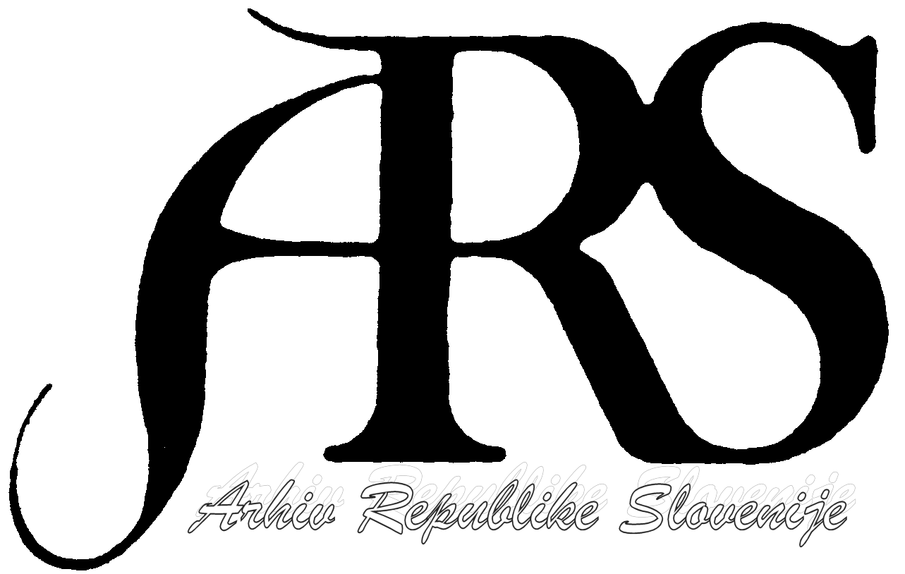

Društvo restavratorjev Slovenije in Arhiv Republike Slovenije organizirata
teoretično praktični seminar

KONSTRUKCIJA PO MERI IZDELANE ZAŠČITNE EMBALAŽE ZA HRAMBO MUZEJSKIH PREDMETOV
ki bo potekal od 3.-5. april 2013
v prostorih
Arhiva Republike Slovenije – Center za konserviranje in restavriranje
Zvezdarska 1, Ljubljana

PRIJAVNICA

IME in PRIIMEK:
DELOVNO MESTO:
USTANOVA:
NASLOV:
e-naslov : Tel.: Fax.:

IME (NAZIV) PLAČNIKA:
NASLOV PLAČNIKA:
DAVČNA ŠTEVILKA:

ŠTEVILO MEST JE OMEJENO NA 12 UDELEŽENCEV

KOTIZACIJA, ki vključuje material in stroške izvajanja seminarja, znaša
za člane DRS s poravnano članarino: 170eu
za člane DRS z neporavnano članarino: 200eu

Kotizacijo ali članarino je potrebno poravnati ob prijavi. Rok za prijavo je najkasneje do 26.3.2013. Rok za prijavo naj se upošteva, saj je izvedba delavnice odvisna od števila prijav!

Zaradi organizacije delavnice Vas lepo prosimo, da je plačilo izvedeno v določenem roku na naslov: DRUŠTVO RESTAVRATORJEV SLOVENIJE (DRS), POLJANSKA CESTA 40, 1000 Ljubljana, številka računa: (IBAN): SI56 0310 0100 0023 152; BIC BANKE: SKBASI2X; KODA: OTHR in sklic: 00 0209.

Na podlagi prijavnice in plačane kotizacije vam bomo poslali vse nadaljnje informacije. Udeležence bomo sprejeli na seminar glede na vrstni red prejetih veljavnih prijav.

Za vse informacije v zvezi s plačilom in prijavo se prosim obrnite na: info@slodrs.si

Datum Podpis udeleženca Žig in podpis plačnika

